**실습 4.7**

**탄력적 IP 주소 할당과 사용**

**탄력적 IP 주소를 할당하고 이미 만들어진 인스턴스에 연결한다.**

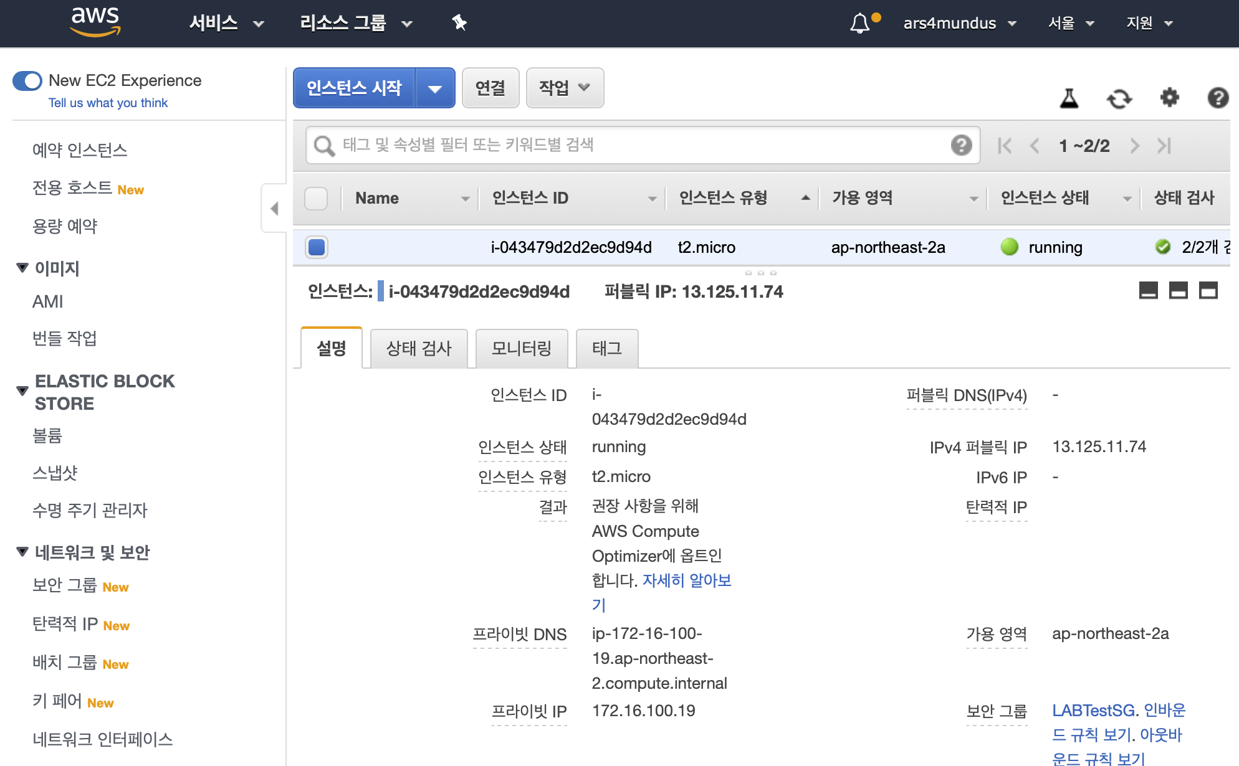

*‘IPv4 퍼블릭 IP’ 를 확인한다. 실습을 마치고 나면 변경된 것을 확인할 수 있다.*

**1. VPC 대시 보드에서 [탄력적 IP]를 클릭한다.**

**2. [탄력적 IP 주소 할당]을 클릭한다.**

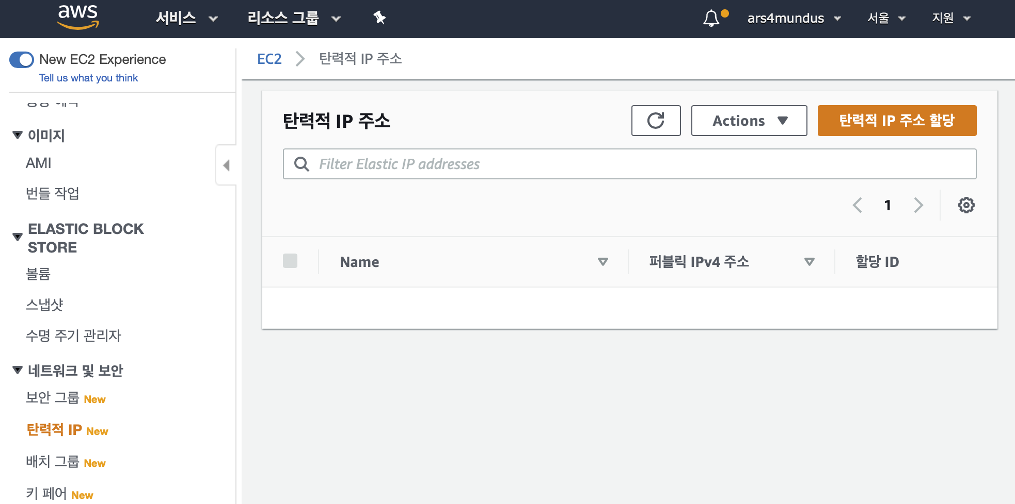

**3. [할당]을 클릭한다.**

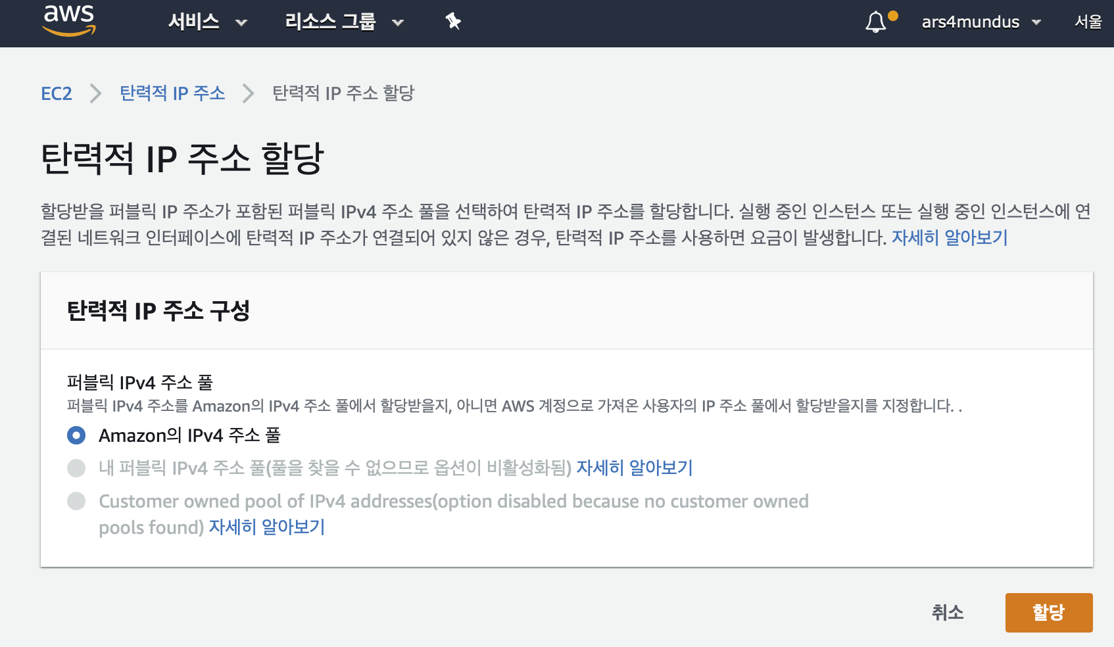

**4. EIP를 클릭하고 [Action] 메뉴에서 [탄력적 IP 주소 연결]을 클릭한다.**

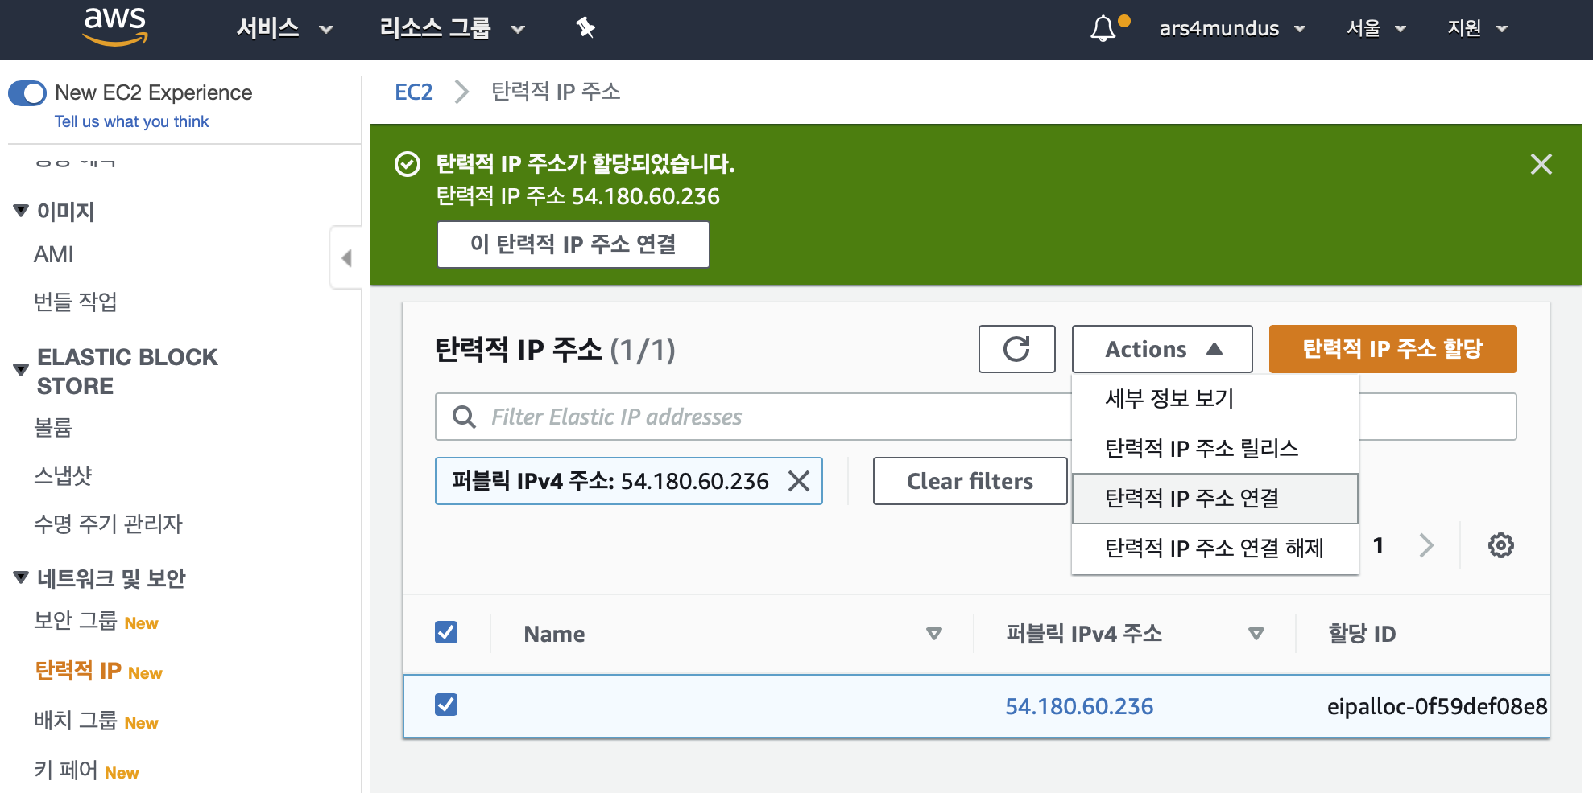

**5. 이미 만들어진 인스턴스를 선택한다.**

**6. [연결]을 클릭한다. 인스턴스의 원래 퍼블릭 IP 주소가 EIP로 변경돼야 한다.**

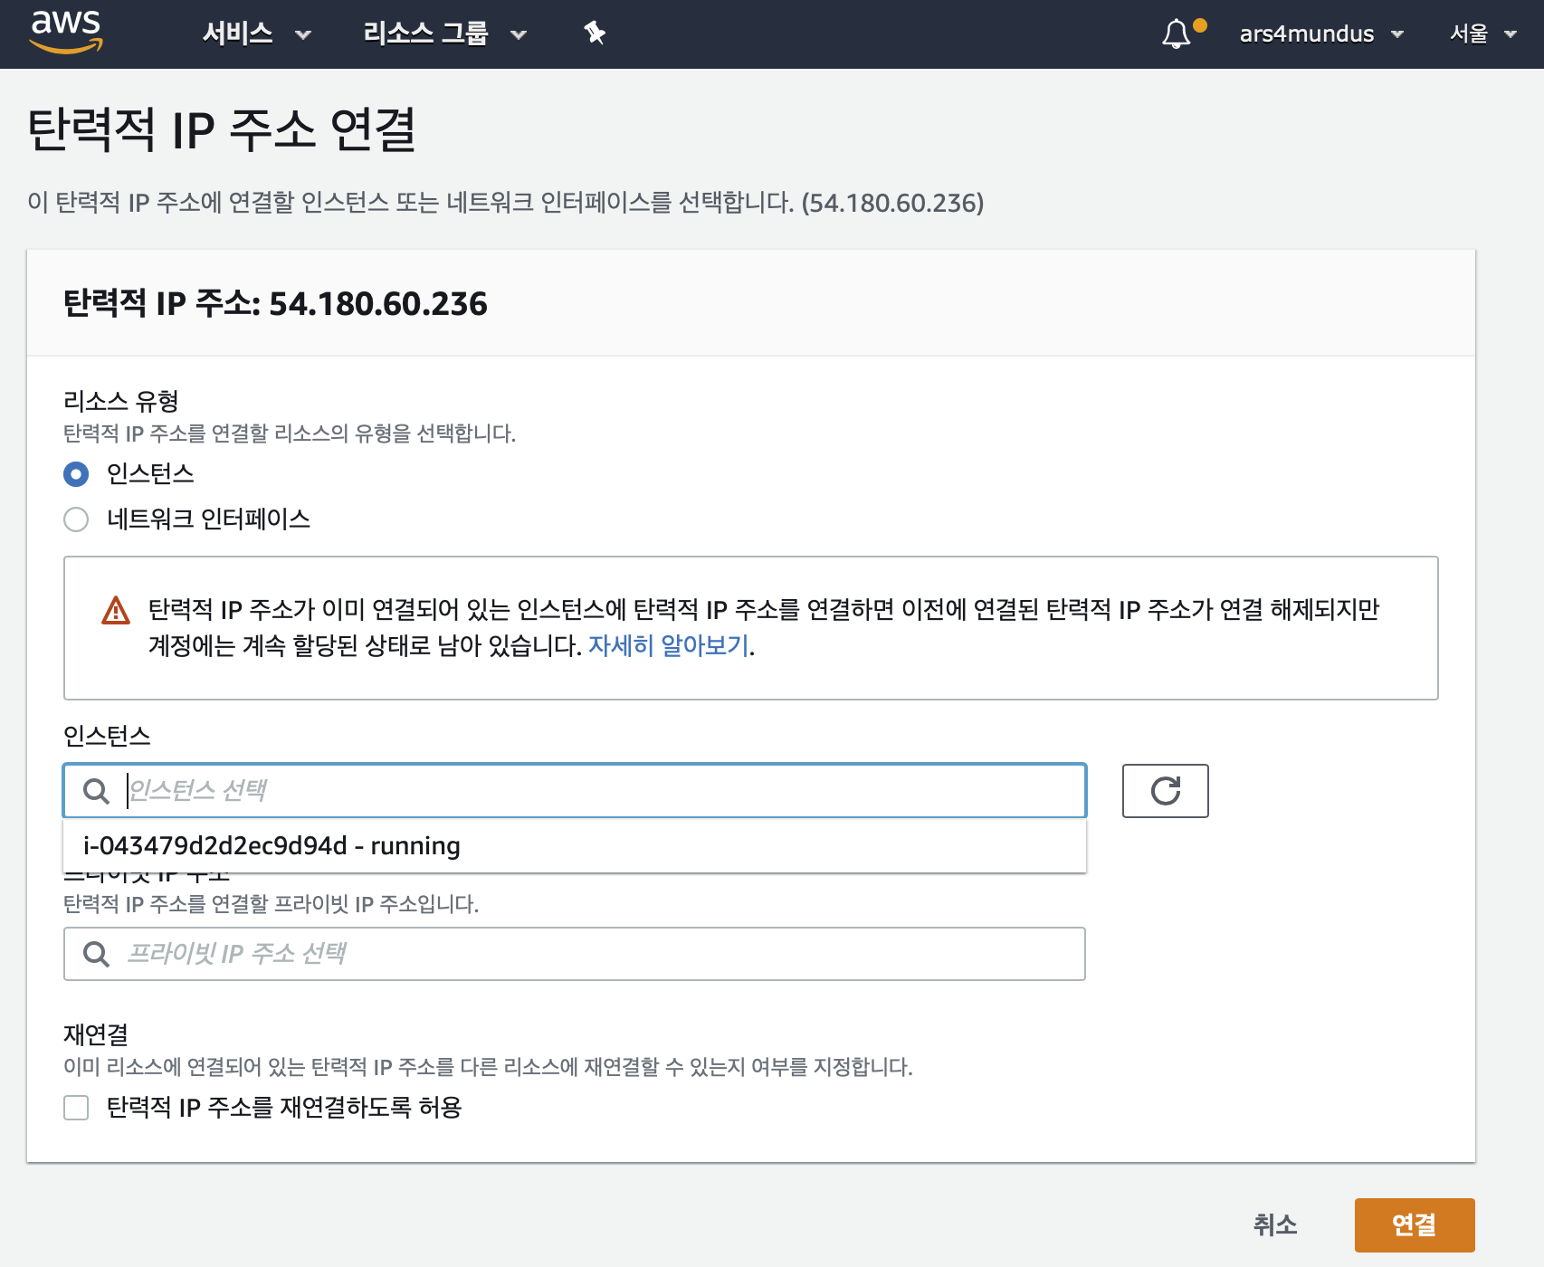

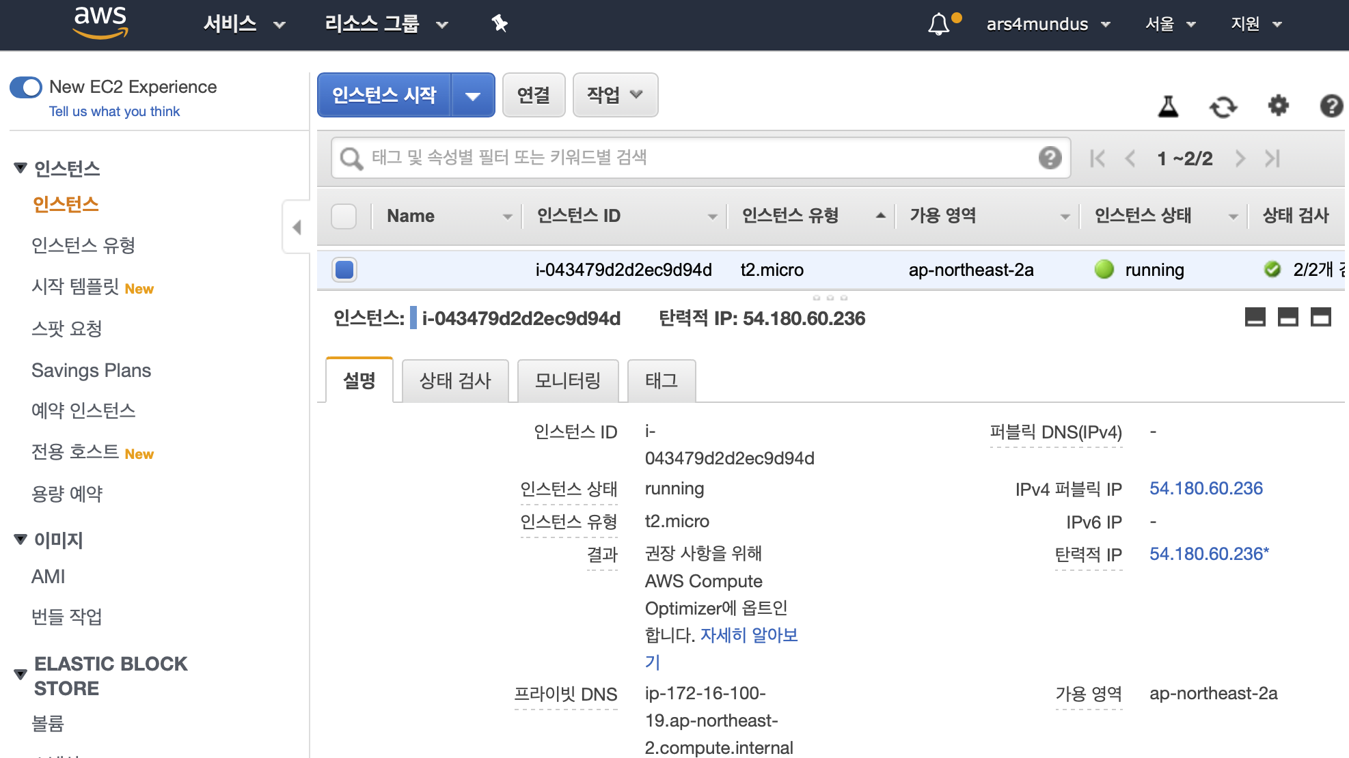

*‘IPv4 퍼블릭 IP’ 가 탄력적 IP 주소로 변경된 것을 확인할 수 있다.*